开发方案
- 币种表格
币种名称 | 来源 | 用途 | 转账 | 转换 | 提现
动态钱包 | 所有奖金 | 转为代币BC | 是 | 转为BC币 | 否
USDT | 充值，C2C买入 | C2C挂卖 | 可 |  | 前期不开通/后期可提现
ETH | 充值，C2C买入 | C2C挂卖 | 可 |  | 前期不开通/后期可提现
BTC | 充值，C2C买入 | C2C挂卖 | 可 |  | 前期不开通/后期可提现
BC(1:1RMB) | 充值，C2C买入 | 兑换USDT/ETH/BCT, C2C挂卖 | 可 | 可 | 否，ERC20标准代币
注：预留商城暂不开通
二、注册/登录/个人信息
1、注册方式：登入页注册，推广链接注册，扫码注册
2、注册填写资料，手机号码（唯一），登录密码(确认密码)，交易密码(确认密码)，手机验证码、验证码
3、完善资料：添加银行卡信息、支付宝、微信、真实姓名、身份证信息 (身份证号唯一)
4、激活条件：实名认证(预留)

三、点对点交易（手续费1%，有分润）
USDT、BTC、ETH、BC，挂单卖出，卖出价格可自己定（交易大厅上方可展示市场价格给会员作为参考）
挂卖单展示挂卖人：银行卡号，真实姓名，开户行，支付宝，微信，手机号
买入时，买入人可看到银行信息
挂卖时，若银行资料未完善，需先完善银行资料
四、投资金额最低866，也就是一个算力866，算力单位T
具体操作流程：
矿机=主流币按市场价折成866=1算力，1算力每天可分红0.0001-0.0003BTC（后台可控制参数）会员可以同时购买多个算力（也就是866的倍数），也就是将主流币按市场价折合扣除866，等于多少主流币，购买矿机成功就扣除多少主流币。
分红后台可设置手动分红，自动分红
- 从离线钱包充值（USDT、BTC、ETH），点击购买矿机(不用兑换BC再购买)
- 充值BC币，去交易市场买入（USDT、BTC、ETH），点击购买矿机
- 由推荐人转账（USDT、BTC、ETH、BC）给新会员，新会员购买矿机
注：每个会员有月度个人业绩及团队业绩统计以方便奖金计算，月度开始业绩清零
五、会员级别
- 普通会员：注册就是普通会员
- 矿工：一年里有一个月度达成125000的团队业绩
- 高级矿工：一年达成3个月度125000的团队业绩
- 矿场：伞下横排有3个高级矿工（同一条线上有多个高级矿工只能算一个）
- 高级矿场：伞下横排达成6个高级矿工（同一条线上有多个高级矿工只能算一个）
- 矿池：伞下横排达成9个高级矿工（同一条线上有多个高级矿工只能算一个）
- 高级矿池：伞下横排达成12个高级矿工（同一条线上有多个高级矿工只能算一个）
- 资深矿池：伞下横排达成15个高级矿工（同一条线上有多个高级矿工只能算一个）
- 特资深矿池：伞下横排达成18个高级矿工（同一条线上有多个高级矿工只能算一个）

六、静态收益(BTC结算，日结)：
每T每天收益0.001-0.0003BTC(后台参数可调)，每天收益直接放入BTC余额钱包，一个矿机运行3年，三年后矿机过期，可重新激活，不激活则作废
七、动态收益：
7.1直推奖(BTC结算，日结)：
普通会员每天拿直推静态收益的10%。
7.2管理奖(BTC结算，日结)
成为矿工后可拿伞下无限代静态收益的10%（不可重复）
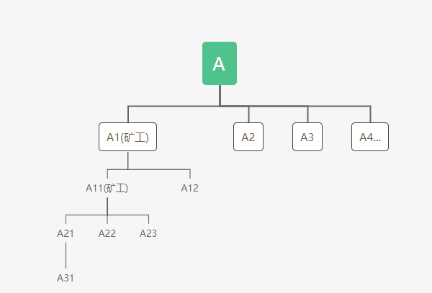
解释：如图，A11(矿工)可拿A21、A22、A23、A31的10%，A1(矿工)可拿A11(矿工)、A12的10%。

7.3销售佣金：
1）业绩达2300, 提成比率9%
2）业绩达6900, 提成比率12%
3）业绩达12500, 提成比率15%
4）业绩达25000, 提成比率18%
5）业绩达50000, 提成比率21%
6）业绩达85000, 提成比率24%
7）业绩达125000, 提成比率27%

7.3.1 个人销售佣金(月结，每月业绩，结算币种：BC)

解释：假定A会员某月个人业绩达6000元，那么A的个人佣金为6000*9%=540BC

7.3.2 市场推广佣金(极差，月结，每月业绩，结算币种：BC)
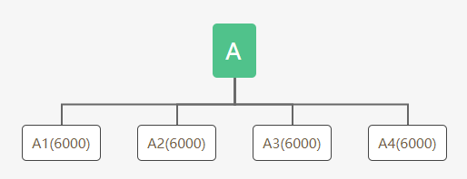
举例：如图，A推荐了A1、A2、A3、A4四人，A的业绩也是6000时总市场业绩是(6000*5=30000),对应提成是18%，即(30000*18%=5400)，然后需要减去A1、A2、A3、A4的个人收入(6000*9%=540)，即（5400-540*4=3240BC）。

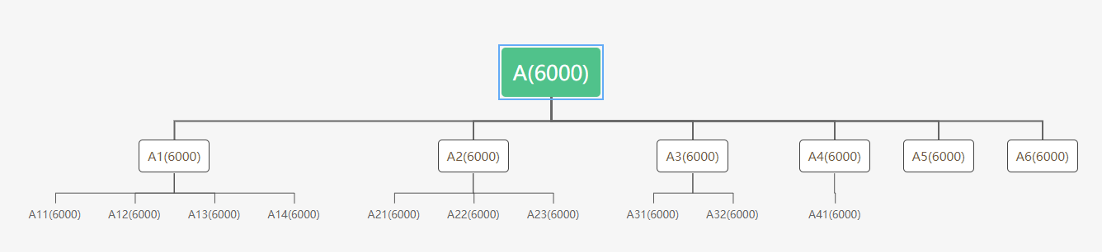
举例2(A自身的业绩也是6000)：
此时A的总业绩为：6000*17=102000，对应提成点24%，即102000*24%=24480;
A1的总业绩为：6000*5=30000，对应提成点18%，即30000*18%=5400
A2的总业绩为：6000*4=24000，对应提成点15%，即24000*15%=3600
A3的总业绩为：6000*3=18000，对应提成点15%，即18000*15%=2700
A4的总业绩为：6000*2=12000，对应提成点15%，即12000*12%=1440
A的总市场佣金为102000*24%=24480
A的市场推广佣金为：
24480-A1市场(5400)-A2市场(3600)-A3市场(2700)-A4市场(1440)-A5(6000*9%=540)-A6(6000*9%=540)=10260BC

7.3.3 达标市场人才培育奖4%(月结，每月业绩，结算币种：BC)
条件：1)完成伞下一个达标市场，即总业绩达到125000；
2)其它非达标市场总业绩达50000；（疑问：如果其它市场有某个市场也达到125000，是否包含在内,如果不包含在内即可算是其它非达标市场）
公式：达标市场总业绩的4%
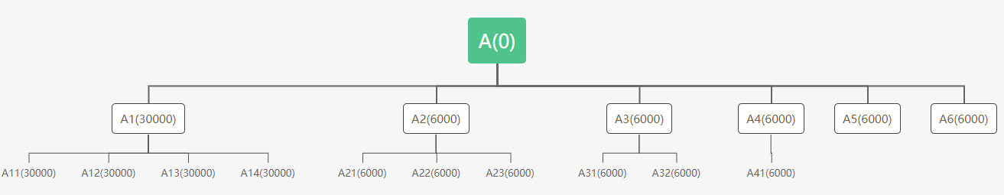
举例：A身业绩是0
A的总业绩为：A1(150000)+A2(24000)+A3(18000)+A4(12000)+A5(6000)+A6(6000)=216000
A的市场推广佣金为：
A(216000*27%=58320)-A1(150000*27%=40500)-A2 (3600)-A 3(2700)-A4 (1440)-A5(540)-A6(540)=9000BC
A的市场人才培育奖为：
150000*4%=6000BC
注：市场人才培育奖可拿多个市场(如A1总业绩是150000,A2总业绩是150000，此时A是拿A1+A2的4%即12000BC)
7.3.4 宽度市场拓展奖2%(月结，每月业绩，结算币种：BC)
条件：1）完成伞下两个达标市场，即两个达标市场总业绩达到125000；
2）未达标市场总业绩达125000
公式：个人+未达标市场总业绩的2%
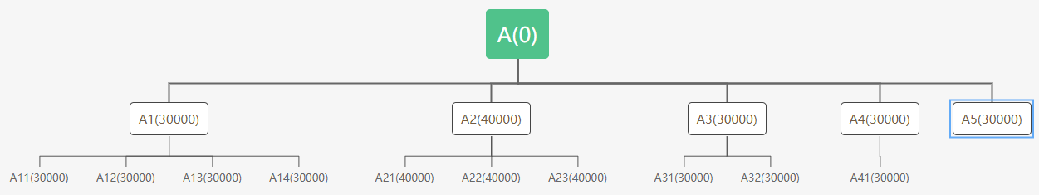
举例：A身业绩是0
A的总业绩为：A1(150000)+A2(160000)+A3(90000)+A4(60000)+A5(30000)=490000
A的市场推广佣金为：
A (490000*27%=132300)-A1 (150000*27%=40500)-A2 (160000*27%=43200)
-A 3(90000*24%=21600)-A4 (60000*21%=12600)-A5(30000*18%=5400)=9000BC
A的市场人才培育奖为：150000*4%+160000*4%=12400BC
A的宽度市场拓展奖为：(你(0)+未标市场业绩(180000))*2%=3600BC
7.3.5 深度达标市场人才培育奖1%(月结，每月业绩，结算币种：BC)
条件：完成伞下A、B、C三个达标市场，即三个达标市场总业绩达到125000；
公式：A、B、C三个市场以下达标市场（总业绩达125000）无限代的1%；

八、高级权益：(分红年分红，手续费分成为即时，结算币种：BC)
8.1矿场
条件：伞下横排有3个高级矿工（同一条线上有多个高级矿工只能算一个）
权益：年终股东分红 0.25%（加权分红）
公式：年营业额*0.25%，除以全网符合矿场数量
8.2高级矿场
条件：伞下横排达成6个高级矿工（同一条线上有多个高级矿工只能算一个）
权益：年终股东分红 0.25%（加权分红）
公式：年营业额*0.25%，除以全网符合高级矿场数量
其它分成：点对点交易25%的手续费分成（计算公式未知）
8.3高级矿池
条件：伞下横排达成12个高级矿工（同一条线上有多个高级矿工只能算一个）
权益：年终股东分红 0.25%（加权分红）
公式：年营业额*0.25%，除以全网符合高级矿池数量
其它分成：点对点交易25%的手续费分成（计算公式未知）
8.4资深矿池
条件：伞下横排达成15个高级矿工（同一条线上有多个高级矿工只能算一个）
权益：年终股东分红 0.25%（加权分红）
公式：年营业额*0.25%，除以全网符合资深矿池数量
其它分成：点对点交易25%的手续费分成（计算公式未知）
8.5特资深矿池
条件：伞下横排达成18个高级矿工（同一条线上有多个高级矿工只能算一个）
权益：年终股东分红 0.25%（加权分红）
公式：年营业额*0.25%，除以全网符合特资深矿池数量
其它分成：点对点交易25%的手续费分成（计算公式未知）

